Профилактика и предупреждение суицидального поведения
среди несовершеннолетних в МБОУ Могоеновская СОШ.

Работа по профилактике и предупреждению суицидального поведения в 2022 – 2023 учебном году работа была организована по направлениям:

1.Профилактическая работа с учащимися школы:
- Учащиеся школы информированы о работе Телефонов Доверия, Служб, способных оказать помощь в сложной ситуации.
- Проведены информационные классные часы в рамках Дня Телефона Доверия.
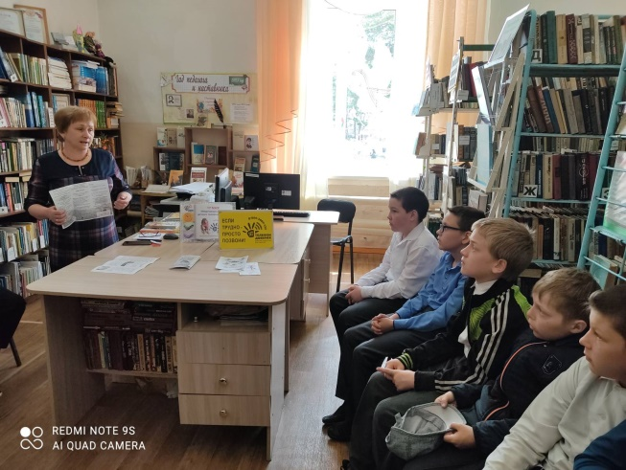

- С 15.09.-23.09.2022 года проведена профилактическая «Разноцветная неделя», приуроченная к Всемирному дню предотвращения самоубийств.
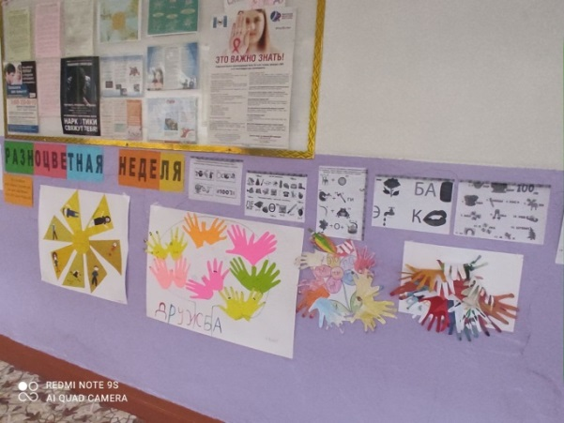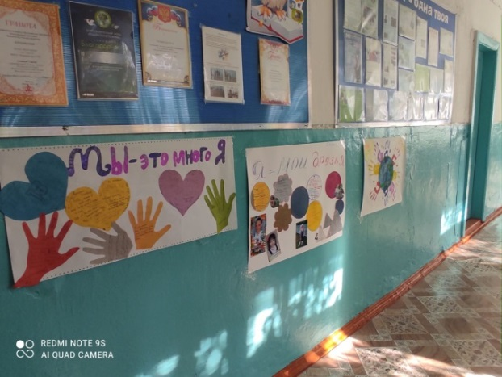
В рамках Недели были организованы и проведены на уровне начального общего образования тематические классные часы «Я и мое имя», просмотр и обсуждение мультфильма «Моя счастливая жизнь!». На уровне основного и среднего общего образования проведены профилактические занятия «Учимся строить отношения», «Я абсолютно спокоен».

- С 01.10 – 15.10. 2022 года проведена диагностика «Психологический климат в классе» в 5 – 10 классах.
- С 18.01.-25.01.2023 года организована профилактическая неделя «Дружить Здорово!».
- В течение учебного года классными руководителями проведены классные часы, беседы, формирующие у учащихся понятия «цели и смысл жизни»:
На уровне начального общего образования (1 – 4 классы) – «Детский телефон доверия», «Мы веселые и дружные»», «Наша дружная семья», «Мы самый дружный класс», «Жизнь дана на добрые дела».
На уровне основного общего образования ( 5 - 9 классы) - «Детский телефон доверия», «Жизнь дана на добрые дела», «Жизнь одна, «Как справиться с плохим настроением», «Наша дружная семья», «Умение принимать решение»; «Отрицательные эмоции и как справиться с гневом», «Толерантность путь к миру».
На уровне среднего общего образования (10-11 классы) - «Детский телефон доверия», «Жизнь бесценна», «Наши чувства и действия»; «Я особенный и себя уважаю»; «Учимся понимать переживания родных и близких нам людей».
- С целью определения суицидального риска поведения у обучающихся школы (7 – 11 классов) был проведен опрос (использована методика «Опросник суицидального риска» в модификации Т.Н.Разуваевой). Результаты опроса: у всех респондентов – риск суицидального поведения отсутствует.
- Педагогом – психологом проведены занятия - тренинги в 6 – 11 классах на темы «Жизнь прекрасна, не трать ее напрасно», «Мои эмоции», «Учимся решать конфликты», учащимися 5 – 11 классов подготовлены презентации «Мое хобби, мир моих увлечений».
- Во всех классных коллективах проведены профилактические минутки «Дети и соц.сети», «Будь осторожен в сети Интернет».
- Распространены памятки среди подростков «Если ты попал в трудную ситуацию».
- Учащихся были вовлечены в занятия внеурочнойдеятельности и социально – значимую деятельность.
- Проведена работа (наблюдение, патронаж семей) по выявлению и информированию ПДН, КДН и ЗП, отдел опеки и попечительства о фактах насилия над ребенком со стороны родителей или других взрослых лиц (таковых случаев не было);
Работа с родителями:
- Информирование родителей о работе Телефонов Доверия, Служб, способных оказать помощь в сложной ситуации;
- Консультирование родителей по теме безопасного использования Интернета и мобильной связи детьми;
- Консультирование родителей по теме безопасного использования Интернета и мобильной связи детьми: «Защита детей от негативного влияния интернет-сообществ, групп в социальных сетях».
- Оказание помощи родителям, чьи дети столкнулись с опасностью или негативной ситуацией во время пользования Интернетом или мобильной связью (виртуальное преследование, домогательство, грубость, шантаж, мошенничество, несанкционированный доступ к ПК, нежелательный контент и т.д.) – таковых случаев не было;
- Распространение памяток среди родителей «Советы родителям»;
- Консультирование родителей по вопросам проблемных взаимоотношений с детьми (4 консультации);
- Проведение классных родительских собраний, вынесены вопросы по профилактике суицидального поведения («Взаимоотношения в семье – залог здоровой семьи»
«Профилактика суицидального поведения среди учащихся», «Отношения между родителями и детьми»).
- Проведение мониторинга родителями страниц детей и подростков в социальных сетях. Запрещенные и подозрительные контенты не обнаружены.

Работа с педагогическим коллективом:
- Совещание при директоре по теме «Алгоритм действий классного руководителя, социального педагога при работе с детьми, склонными к суицидальному и аддиктивному поведению».
- Обеспечение классных руководителей памятками «Признаки депрессии у подростков. Факторы суицидального риска».
- Обеспечение классных руководителей среднего и старшего звена школы памятками «Признаки депрессии у подростков. Факторы суицидального риска».
- Проведение классными руководителями мониторинга страниц детей и подростков в социальных сетях. Запрещенные и подозрительные публикации не обнаружены.

